房間或座位沒有出現在地圖上
有人正看著平面圖，而他要的房間不在上面。五個原因，依值得檢查的順序排列，以及那個看起來像程式錯誤、其實只是檢視篩選的原因。
2026-08-25 · https://offision.com/help/zh-hant/map/a-room-is-missing-from-the-map/
先問一個問題:
它是不在地圖上，還是到處都不在？在資源清單中搜尋它。如果那裡也沒有，這就不是地圖
的問題——這個房間不存在，或是查看的人沒有權限看到它。
Solution 1 — 它從來沒有被指派到任何區域 (most common)
這是最常見的答案，而且不必打開編輯器就看得到。開啟樓層、切到 指派，在清單中找到
該資源：沒有位置的那一列會顯示 尚未連結到地圖。
一層做到一半的樓層就長這樣——房間都指派了，座位沒有動，因為類型工具列從未切到座位。
指派它然後儲存。請參閱把房間與座位指派到地圖上。
Where in Offision: admin app → map/floor-plan (地圖)
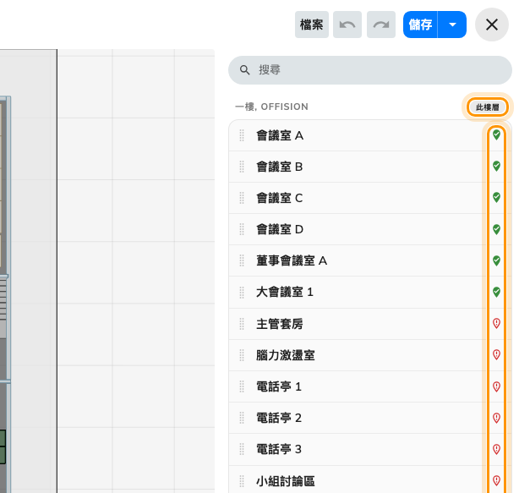
列的標記說有沒有位置；標題說在哪一層。
Solution 2 — 它已被指派，但在另一層樓 (common)
一個資源只會待在一個位置，所以把它指派到二樓，就等於默默把它從一樓拿走了。它不是不見
了，只是在別的地方。
清單會依樓層與建築物分組，並把你正在編輯的那層標為 此樓層，所以跑掉的房間會出現在
錯誤的標題底下。把它指派到它真正所在的位置，它就會移過去。
同一件事也解釋了：一層沒有人編輯過的樓層，房間卻消失了——有人在動樓上那一層。
Solution 3 — 地圖從來沒有被儲存 (common)
指派是地圖的一部分，不是另一件會自己儲存的東西。一整個下午的指派若在沒有按 儲存
的情況下結束，那個下午就等於沒有發生。
重新開啟樓層。如果編輯器提議復原中斷的工作階段，接受它並立刻儲存——請參閱
地圖編輯器裡的工作沒有被儲存。
Solution 4 — 有檢視篩選把它藏起來了，而且只在編輯器裡 (less common)
這一個看起來像程式錯誤，但不是。有兩個控制項會在你繪圖時對你隱藏物件，而兩者都不會
改變其他人看到的內容：
- 圖層面板中的 高度篩選 會把圖收斂到某個高度區間。拉到一公尺，所有的牆都會消失。
重設 可以清除。
- 圖層旁的 眼睛 會隱藏那一層。
如果某個圖形在編輯器中看不到、卻出現在應用程式的地圖上，就是這兩者之一。什麼都沒有
遺失。
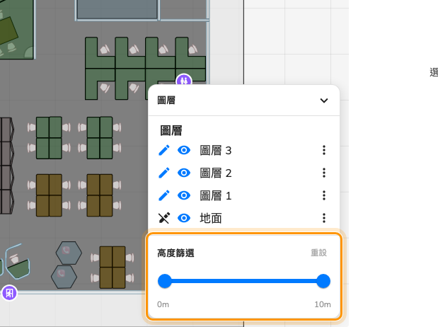
高度篩選和圖層的眼睛只對你隱藏，不對任何其他人。
Solution 5 — 它不是房間、座位、設備或停車位 (rare)
置物櫃、感測器、面板與數位看板螢幕都會畫在地圖上，但沒有一個是從指派模式放置的。每一個
都從它自己的表單放置，所以一個沒有顯示的置物櫃，是從來沒有在它自己的設定頁上被給過
座標。
指派涵蓋房間、座位、設備、停車位與設施。其餘的都在別的地方——請參閱
房間與座位如何連結到地圖。
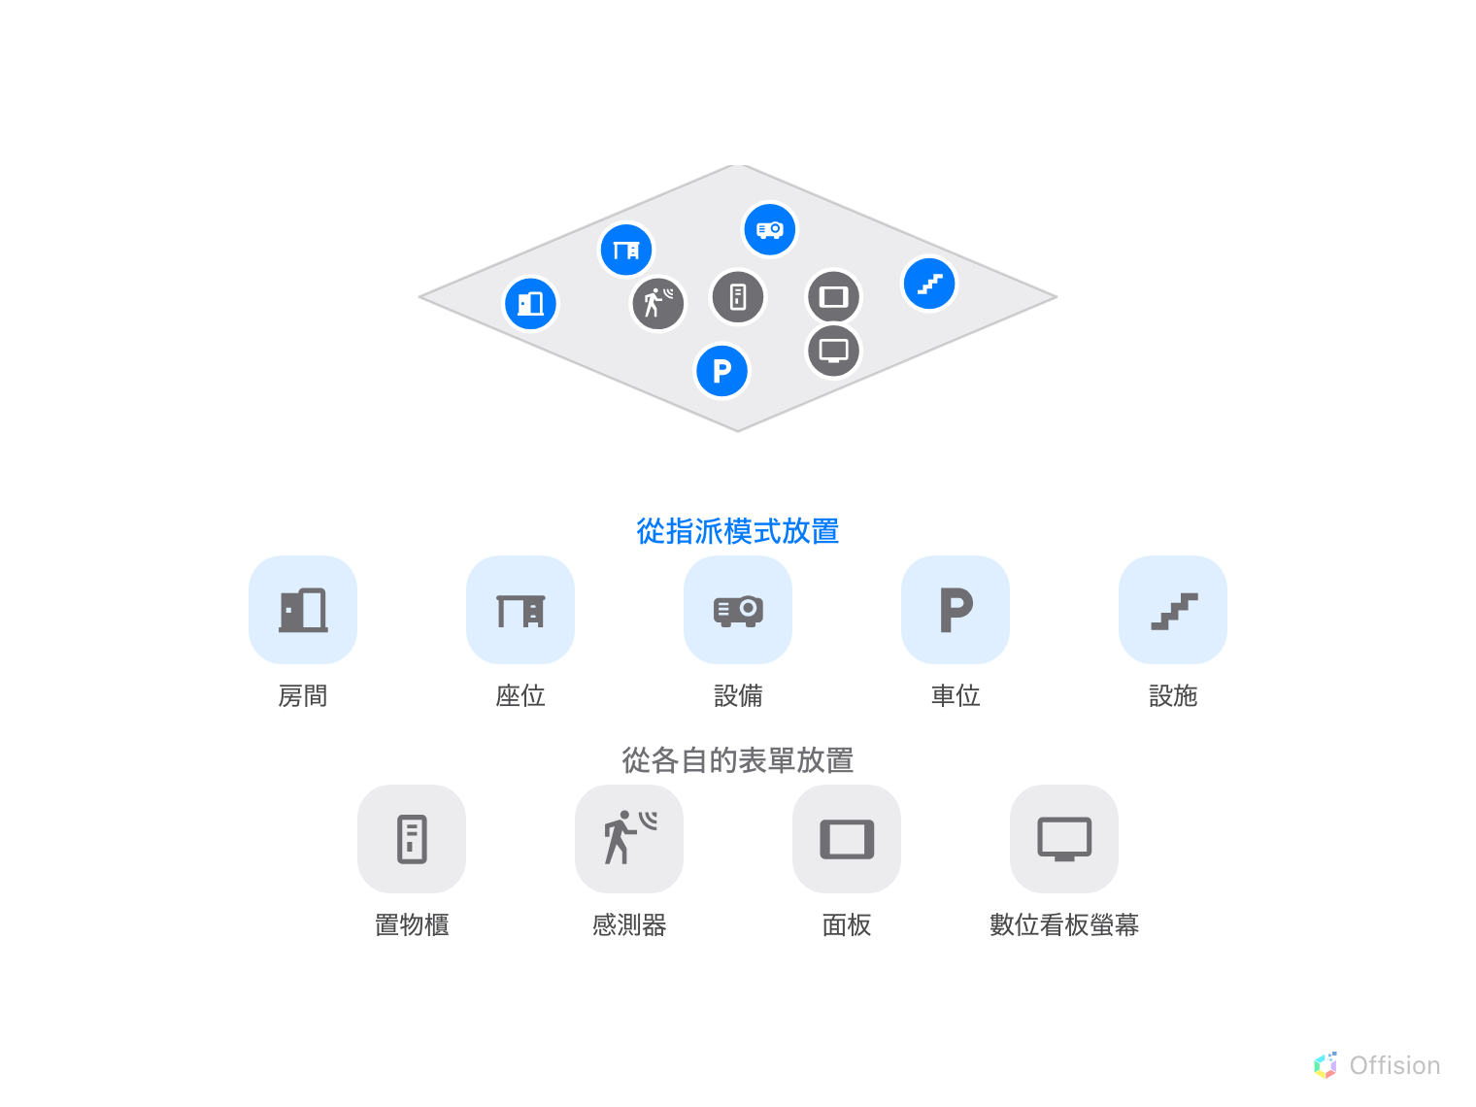
只有藍色那組是從指派模式放置的。
求助之前:
請準備好：資源的完整名稱、它應該在哪一層樓與哪一棟建築物、它那一列是否顯示
尚未連結到地圖，以及它是在編輯器中看不到、在應用程式中看不到，還是兩者都看不到。
這四項足以區分上述所有原因——尤其是，編輯器看不到但應用程式看得到，永遠是原因 4。

